РОССИЙСКАЯ ФЕДЕРАЦИЯ
ИРКУТСКАЯ ОБЛАСТЬ
КОНТРОЛЬНО-СЧЕТНАЯ ПАЛАТА
МУНИЦИПАЛЬНОГО ОБРАЗОВАНИЯ КУЙТУНСКИЙ РАЙОН

ОТЧЕТ № 9
по результатам проверки законного и эффективного (экономного и результативного) использования средств областного и местного бюджетов, выделенных на реализацию мероприятий перечня проектов народных инициатив в 2022 году Тулюшскому муниципальному образованию

р.п. Куйтун 14 ноября 2023г.

Настоящий отчет подготовлен председателем КСП Костюкевич А.А. по итогам контрольного мероприятия «Проверка законного и эффективного (экономного и результативного) использования средств областного и местного бюджетов, выделенных на реализацию мероприятий перечня проектов народных инициатив в 2022 году Тулюшскому муниципальному образованию», на основании акта проверки № 34 от 27.10.2023 года, подготовленного ведущим инспектором КСП МО Куйтунский район Гришкевич Е.И.
Основание для проведения контрольного мероприятия: Федеральный закон от 07.02.2011г. № 6-ФЗ «Об общих принципах организации и деятельности контрольно-счетных органов субъектов Российской Федерации и муниципальных образований», п. 4.6 плана работы Контрольно-счетной палаты на 2023 год, распоряжение председателя КСП МО Куйтунский район от 25.09.2023г. № 46.
Предмет контрольного мероприятия:
- федеральные законодательные и иные нормативные правовые акты, законодательные и иные нормативные правовые акты Иркутской области, нормативные правовые акты Тулюшского муниципального образования, приказы, распоряжения и методические указания, регламентирующие отношения по формированию, предоставлению, использованию средств областного и местного бюджета на реализацию мероприятий проектов народных инициатив; учету расходов;
- деятельность Тулюшского муниципального образования по формированию и использованию средств областного бюджета и бюджета Тулюшского муниципального образования на реализацию мероприятий проектов народных инициатив;
- соглашение о предоставлении субсидий Тулюшскому муниципальному образованию, платежные документы, контракты, договоры, бухгалтерская отчетность, статистическая и иная отчетность, первичные учетные документы по предоставлению и использованию средств, направленных на реализацию мероприятий проектов народных инициатив.
Объект контрольного мероприятия: Тулюшское муниципальное образование.
Срок проведения контрольного мероприятия: с 27.09.2023г. по 27.10.2023г.
Цель контрольного мероприятия: оценка соблюдения законодательных и иных нормативных правовых актов при формировании бюджетных ассигнований для реализации мероприятий проектов народных инициатив, а также соблюдения порядка предоставления субсидий муниципальному образованию. Проверка целевого и эффективного (экономного и результативного) использования средств областного и местного бюджетов, предоставленных на реализацию мероприятий проектов народных инициатив.
Проверяемый период: 2022 год.
Объем проверенных финансовых средств - 658,7 тыс. руб.
Проверка проведена с уведомлением главы Тулюшского муниципального образования Симакова Алексея Викторовича.
Акт проверки № 34 от 27.10.2023 года вручен главе Тулюшского муниципального образования. В установленный для представления информации о результатах рассмотрения акта от Администрации Тулюшского МО замечания в адрес КСП не поступали.

Результаты контрольного мероприятия:
- Общие положения
Законом Иркутской области от 16.12.2004г. № 92-ОЗ «О статусе и границах муниципальных образований Куйтунского района Иркутской области» Тулюшское муниципальное образование наделено статусом сельского поселения с административным центром в с. Тулюшка (далее МО, сельское поселение). В состав поселения входит 5 населенных пунктов: п.ж.д.ст. Тулюшка, село Тулюшка, поселок Майский, деревня Широкие Кочки, участок Малой.
По данным Отдела государственной статистики в р.п. Куйтун территориального органа Федеральной службы государственной статистики по Иркутской области численность населения Тулюшского муниципального образования на 01.01.2020г. составляла 1645 чел., на 01.01.2021г. - 1634 чел., на 01.01.2022г. – 1575 чел.
Вопросы правовой, территориальной, организационной, экономической и финансовой организации местного самоуправления в муниципальном образовании регулируются Уставом Тулюшского муниципального образования.
Тулюшское муниципальное образование имеет самостоятельный баланс, лицевой счет, открытый в Управлении Федерального Казначейства. В соответствии со ст. 215.1 БК РФ кассовое обслуживание бюджета сельского поселения осуществляется отделением по Куйтунскому району Управления Федерального казначейства по Иркутской области.
Органы местного самоуправления самостоятельно формируют, утверждают, исполняют местный бюджет и осуществляют контроль за его исполнением с соблюдением требований, установленных Бюджетным кодексом РФ, Федеральным Законом от 06.10.2003г. № 131-ФЗ «Об общих принципах организации местного самоуправления в Российской Федерации» (далее – Закон № 131-ФЗ), а также принимаемыми в соответствии с ними законами Иркутской области, нормативно-правовыми актами Тулюшского МО. Исполнение бюджета организуется на основе сводной бюджетной росписи и кассового плана (ст. 215.1 БК РФ).
Главой администрации Тулюшского муниципального образования за проверяемый период является Симаков Алексей Викторович.
Народные инициативы – это программа, реализуемая в муниципальных образованиях Иркутской области с 2012 года и субсидируемая из регионального бюджета. Она предполагает финансовую поддержку идей и решения проблем, обозначенных жителями данных территорий.
За период с 2012 года по 2022 год включительно по проекту «Народные инициативы» в бюджет Тулюшского сельского поселения поступило субсидии из областного бюджета в сумме 6369,8 тыс. руб., обеспечено софинансирование средствами местного бюджета в сумме 157,6 тыс. руб. Всего на реализацию народных инициатив направлено 6527,4 тыс. руб. Все поступающие средства из областного бюджета на реализацию мероприятий народных инициатив осваивались в полном объеме.
За 11 лет реализованы следующие мероприятия:
- ремонт и материально-техническое оснащение учреждения культуры – 2395,9 тыс. руб. (37% от общего объема средств на реализацию проектов народных инициатив);
- организация водоснабжения населения – 2335,4 тыс. руб. (36% от общего объема средств на реализацию проектов народных инициатив);
- благоустройство территории МО - 734,5 тыс. руб. (11% от общего объема средств на реализацию проектов народных инициатив);
- ремонт дорог – 397,8 тыс. руб. (6% от общего объема средств на реализацию проектов народных инициатив);
- приобретение материальных ценностей для администрации МО – 391 тыс. руб. (6% от общего объема средств на реализацию проектов народных инициатив);
- пожарная безопасность – 180,1 тыс. руб. (3% от общего объема средств на реализацию проектов народных инициатив);
- приобретение элементов для детских площадок – 92,7 тыс. руб. (1% от общего объема средств на реализацию проектов народных инициатив).

- Оценка соблюдения законодательных и иных нормативных правовых актов при формировании бюджетных ассигнований для реализации мероприятий проектов народных инициатив, в том числе наличие расходного обязательства
Постановлением Правительства Иркутской области от 14 февраля 2019г. № 108-пп (в редакции с изменениями № 3-пп от 11.01.2022г.) утверждено Положение о предоставлении субсидий из областного бюджета местным бюджетам в целях софинансирования расходных обязательств муниципальных образований Иркутской области на реализацию мероприятий перечня проектов народных инициатив (далее – Положение № 108-пп). Данное Положение устанавливает условия предоставления субсидий из областного бюджета местным бюджетам в целях софинансирования расходных обязательств на реализацию мероприятий перечня проектов народных инициатив, критерии отбора муниципальных образований Иркутской области, а также направления расходования субсидий.
Исполнительным органом государственной власти Иркутской области, уполномоченным на предоставление субсидий, является министерство экономического развития и промышленности Иркутской области.
Критериями отбора муниципальных образований для предоставления субсидий являются:
- численность постоянного населения муниципального образования по состоянию на 1 января года, предшествующего году предоставления субсидий, составляет более 25 человек;
- населенный пункт, входящий в состав территории муниципального образования, не упразднен или не признан закрывающимся (для муниципальных образований, в состав территории которых входит единственный населенный пункт).
Тулюшское муниципальное образование соответствует критериям отбора и было включено в соответствующий Перечень муниципальных образований, установленный приложением 1 к Положению № 108-пп.
Приложением № 14 к Закону Иркутской области от 16.12.2021г. № 130-ОЗ «Об областном бюджете на 2022 год и на плановый период 2023 и 2024 годов» определены объемы предоставления субсидии из областного бюджета местным бюджетам на реализацию мероприятий перечня проектов народных инициатив, в т.ч. Тулюшскому муниципальному образованию на 2022 год в сумме 638,9 тыс. руб. (таб.53 п/п 267).
Органы местного самоуправления муниципальных образований, включенных в распределение субсидий, в срок до 10 февраля года предоставления субсидий представляют в Министерство экономического развития и промышленности Иркутской области:
1) заявку на предоставление субсидии;
2) документы об одобрении Мероприятий по итогам проведенных сходов граждан, конференций граждан (собрания делегатов), собраний граждан;
3) копии документов, подтверждающих право собственности (пользования) муниципального образования на имущество, включая земельные участки, предназначенное для реализации Мероприятий;
4) выписку из сводной бюджетной росписи местного бюджета, содержащую сведения о наличии в местном бюджете бюджетных ассигнований на реализацию Мероприятий в объеме, необходимом для их реализации, включая размер планируемых к предоставлению субсидий;
5) копию муниципального правового акта.
Как отмечено выше, одним из условий предоставления субсидии для муниципальных образований, наделенных статусом поселения, являлось наличие документов об одобрении Мероприятий по итогам проведенных сходов (собраний) граждан или других форм, непосредственного осуществления населением местного самоуправления и участии в его осуществлении.
Статьей 18 Устава Тулюшского МО закреплено, что для обсуждения вопросов местного значения на территории поселения могут проводиться собрания граждан по инициативе населения, Думы Поселения, Главы Поселения. Также статьей 19 Устава определено, что полномочия собрания граждан могут осуществляться конференцией граждан (собранием делегатов). Порядок назначения и проведения конференции граждан (собрания делегатов), избрания делегатов определяется нормативными правовыми актами Думы Поселения. Решением Думы Тулюшского МО от 13.12.2005г. № 10.1 принято «Положение о конференции граждан (собрании делегатов) в Тулюшском сельском поселении». В соответствии с указанным Положением, инициатива проведения конференции выдвинута Главой поселения в форме постановления, где указано, что повесткой конференции является обсуждение вопросов по одобрению проектов народных инициатив на 2022 год.
21 января 2022 года проведена конференция граждан, где, согласно протоколу, присутствовало 13 человек. Конференцией одобрен следующий перечень мероприятий народных инициатив:
1. Текущий ремонт водонапорной башни, расположенной по адресу: п. жд. ст. Тулюшка, ул. Звездочка, 3А.
2. Благоустройство территории кладбища в п. Майский.
3. Благоустройство памятников участникам ВОВ 1941-1945гг. расположенных по адресу: п. жд. ст. Тулюшка, ул. Мира, п. Майский, ул. Полевая.
В нарушение п. 3 ст. 19 Устава итоги конференции граждан (собрания делегатов) не опубликованы.
В течение года мероприятия перечня не корректировались.
Согласно статье 65 Бюджетного кодекса РФ формирование расходов бюджетов бюджетной системы Российской Федерации осуществляется в соответствии с расходными обязательствами. Статьей 86 БК РФ определено, что расходные обязательства возникают в результате принятия муниципальных правовых актов по вопросам местного значения, устанавливающими эти расходные обязательства. Расходные обязательства муниципального образования подлежат отражению в реестре расходных обязательств, обязанность ведения которого предусмотрена ст. 87 БК РФ.
Администрацией издано распоряжение от 25.01.2022г. № 10 «О принятии расходных обязательств по реализации мероприятий перечня проектов народных инициатив в 2022 году». Указанным распоряжением утвержден перечень проектов народных инициатив, определены ответственные должностные лица, сроки исполнения мероприятий (до 30 декабря 2022 года).
В КСП представлен реестр расходных обязательств Тулюшского сельского поселения на 2022 год. Следует отметить, что нормативный документ, на основании которого возникли расходные обязательства по реализации мероприятий народных инициатив, в реестре не указан (пункт 1.1.5 Классификатора нарушений: нарушение порядка ведения реестра расходных обязательств муниципального образования, ст. 87 БК РФ).

3. Проверка соблюдения Тулюшским МО условий предоставления и расходования субсидий на реализацию мероприятий народных инициатив
Пунктом 8 Положения № 108-пп определены условия предоставления и расходования субсидий на реализацию мероприятий народных инициатив, которыми являются:
1) наличие в местном бюджете, (сводной бюджетной росписи местного бюджета) бюджетных ассигнований на реализацию Мероприятий в объеме, необходимом для их реализации, включая размер планируемых к предоставлению субсидий;
2) реализация полномочий, установленных ст. 14 Федерального закона от 06.10.2003г. № 131-ФЗ и Законом Иркутской области от 3.11.2016г. № 96-ОЗ "О закреплении за сельскими поселениями Иркутской области вопросов местного значения";
3) соответствие мероприятий требованиям, установленным пп. 4 п. 8 Положения № 108-пп;
4) наличие документов об одобрении Мероприятий;
5) имущество, включая земельные участки, предназначенное для реализации Мероприятий, должно находится в собственности (пользовании) муниципального образования;
6) наличие муниципального правового акта, устанавливающего расходные обязательства муниципального образования на реализацию Мероприятий, перечень Мероприятий и порядок организации работы по их реализации;
7) заключение соглашения о предоставлении субсидий.
КСП района проведен анализ соблюдения перечисленных выше условий предоставления субсидии Тулюшскому МО, в результате которого установлено, что:
- в сводной бюджетной росписи местного бюджета предусмотрены бюджетные ассигнования на реализацию Мероприятий в объеме, необходимом для их реализации – 658,7 тыс. руб., включая размер планируемых к предоставлению субсидий – 638,9 тыс. руб.;
- перечень Мероприятий одобрен;
- мероприятия перечня проектов народных инициатив на 2022 год направлены на благоустройство территории поселения, водоснабжение населения и содержание мест захоронения. Данные мероприятия относятся к полномочиям органов местного самоуправления, установленных Законом № 131-ФЗ и соответствуют требованиям, определенным Положением № 108-пп;
- имущество, включая земельные участки, предназначенное для реализации Мероприятий в основном находится в собственности сельского поселения, отражено в бухгалтерском учете и в реестре муниципального имущества, за исключением памятника ВОВ 1941-1945гг. по адресу п. Майский, ул. Полевая.
В ходе настоящей проверки установлено, что Администрацией Тулюшского МО в министерство экономического развития и промышленности Иркутской области предоставлялась выписка из реестра муниципального имущества Тулюшского муниципального образования, согласно которой в реестре муниципального имущества по реестровому номеру №4 числится памятник п. Майский, ул. Полевая. Однако, при проверке реестра муниципальной собственности установлено, что объект «памятник п. Майский ул. Полевая» в реестре не числится, а под реестровым № 4 числится нежилое здание водонапорной башни ст. Тулюшка, ул. Карла Марка, д. 1А. Отсюда следует, что предоставленная в министерство выписка не соответствует действительности и является фиктивной.
- муниципальный правовой акт, устанавливающий расходные обязательства муниципального образования на реализацию мероприятий, принят;
- предоставление субсидии осуществляется на основании соглашения о предоставлении субсидии на реализацию мероприятий перечня проектов народных инициатив.
Между Министерством экономического развития Иркутской области и администрацией Тулюшского сельского поселения заключено соглашение от 09.02.2022г. № 05-62-18/22-18 (далее - соглашение). Предметом соглашения является предоставление из областного бюджета в 2022 году субсидии бюджету Тулюшского сельского поселения в размере не более 638,9 тыс. руб. Субсидия предоставляется в рамках подпрограммы «Государственная политика в сфере экономического развития Иркутской области» государственной программы «Экономическое развитие и инновационная экономика» на 2019-2024 годы.
Согласно заявке на предоставление субсидии, областная субсидия и средства местного бюджета, предусмотренные на софинансирование мероприятий перечня проектов народных инициатив, распределены следующим образом (см. таблицу № 1).
Таблица № 1, тыс. руб.
№№ п/п | Наименование мероприятия | Объем финансирования, всего | в том числе средства
 |  |  | областного бюджета | местного бюджета
1 | Текущий ремонт водонапорной башни, расположенной по адресу: п.жд.ст. Тулюшка, ул. Звездочка, 3А | 200 | 194 | 6
2 | Благоустройство территории кладбища в п. Майский | 258,7 | 250,9 | 7,8
3 | Благоустройство памятников участникам ВОВ 1941-1945гг., расположенных по адресу: п.жд.ст. Тулюшка, ул. Мира, п. Майский, ул. Полевая | 200 | 194 | 6
 | Итого: | 658,7 | 638,9 | 19,8

Как видно из таблицы № 1, размер софинансирования мероприятий проектов народных инициатив за счет средств местного бюджета составил 3% от общей суммы финансирования каждого мероприятия. Данный объем софинансирования установлен в соответствии с условиями соглашения и в соответствии с распоряжением Правительства Иркутской области от 29.05.2020 № 498-рп «Об утверждении предельного уровня софинансирования Иркутской области (в процентах) объема расходного обязательства муниципального образования Иркутской области на 2021 год и плановый период 2022 и 2023 годов» (процент софинансирования из областного бюджета для Тулюшского МО определен на уровне 97%, соответственно для поселения остается 3%).
Уведомлением Министерства экономического развития и промышленности Иркутской области от 01.01.2022г. № 3008 по расчетам между бюджетами субсидии на реализацию мероприятий перечня проектов народных инициатив доведены до Администрации Тулюшского сельского поселения в сумме 638,9 тыс. руб.
Объем бюджетных ассигнований на реализацию проектов народных инициатив утвержден Решением Думы Тулюшского МО от 28.12.2021г. № 102 «О бюджете Тулюшского сельского поселения на 2022 год и на плановый период 2023 и 2024 годов». В доходной части местного бюджета поступления средств из областного бюджета в сумме 638,9 тыс. руб. отражены в составе субсидий по коду бюджетной классификации 940 202 29999 10 0000 150 «Прочие субсидии бюджетам сельских поселений». В расходной части первоначально утвержденного бюджета поселения средства на мероприятия народных инициатив отражены в сумме 658,1 тыс. руб. (в т.ч. за счет средств местного бюджета (софинансирование) в размере 19,2 тыс. руб.) по коду целевой статьи с составной частью кода S2370 «Реализация мероприятий перечня проектов народных инициатив» по следующими разделам, подразделам: 0104 «Функционирование местных администраций» - 206 тыс. руб., 0503 «Благоустройство» - 452,1 тыс. руб.
В течение 2022 года вносились изменения по изменению бюджетных ассигнований на реализацию мероприятий народных инициатив в части их корректировки по разделам, подразделам и кодам целевых статьей расходов. Соответствующие изменения были внесены и в сводную бюджетную роспись. На основании сводной бюджетной росписи лимиты до администрации, как ГРБС, доведены в следующем порядке:
Таблица № 2, тыс. руб.
КФСР | КЦСР | КВР | КОСГУ | Сумма, тыс. руб., на 01.01.2022г. | Изменения от: |  |  | Итого лимиты на 03.11.2022г.
 |  |  |  |  | 25.02.  2022г. | 26.10.  2022г. | 03.11.  2022г.
0104 | 71100S2370 | 244 | 310 | 206 | - 206 |  |  | 0
0503 | 71803S2370 | 244 | 310 | 452,1 | + 6 | - 199,4 |  | 258,7
 |  |  | 225 |  |  | +199,4 | + 0,6 | 200
0502 | 71802S2370 | 244 | 225 |  | + 200 |  |  | 200
Итого |  |  |  | 658,1 | 0 | 0 | + 0,6 | 658,7

Показатели сводной бюджетной росписи соответствуют показателям, утвержденным решением о бюджете Тулюшского муниципального образования. Согласно ст. 221 БК РФ, утвержденные показатели бюджетных смет на 2022 год соответствуют доведенным лимитам.
Перечисление субсидии осуществлялось Министерством в доле, соответствующей уровню софинансирования в соответствии с соглашением 2022 года на основании заявок поселения на кассовый расход, поданных в Управление Федерального казначейства Иркутской области.
Согласно отчету об использовании субсидии в целях софинансирования расходов, связанных с реализацией мероприятий перечня проектов народных инициатив фактическое использование средств за 2022 год составило 658,7 тыс. руб., или 100% к плану, в том числе 638,9 тыс. руб. за счет средств областного бюджета и 19,8 тыс. руб. за счет средств местного бюджета.

4. Использование бюджетных средств, выделенных на реализацию
мероприятий народных инициатив
Освоение денежных средств (областной и местный бюджет) осуществлялось в соответствии с утвержденным планом мероприятий перечня проектов народных инициатив. Ответственным должностным лицом за реализацию Мероприятий назначен Симаков А.В. - глава Тулюшского сельского поселения.
1. Текущий ремонт водонапорной башни, расположенной по адресу: п.жд.ст. Тулюшка, ул. Звездочка, 3А.
Реализация данного мероприятия производилась в рамках проекта «Народные инициативы» и иных средств местного бюджета.
Организация в границах поселения водоснабжения населения отнесена Законом № 131-ФЗ (п. 4 ст. 14) к вопросам местного значения. Как отмечалось выше, на исполнение данного полномочия за время реализации проекта «Народные инициативы» направлен самый значительный объем средств – 2335,4 тыс. руб. (36% от общего объема средств на реализацию проектов народных инициатив). За это время отремонтированы четыре водонапорные башни, установлен летний водопровод на ст. Тулюшка,
Лимиты бюджетных обязательств на 2022 год на реализацию мероприятий перечня проектов народных инициатив в сфере водоснабжения населения по коду целевой статьи 940050271802S2370 по подразделу 0502 «Коммунальное хозяйство» доведены 25.02.2022г. в сумме 200 тыс. руб. (уведомление о бюджетных ассигнованиях № 11 от 25.02.2022г.).
На текущий ремонт водонапорной башни, расположенной по адресу: п.жд.ст. Тулюшка, ул. Звездочка 3А между Администрацией Тулюшского МО и ИП Глава КФХ Корчевой О. Л. заключен договор на оказание услуг № 1 от 1 ноября 2022г. стоимостью 214,1 тыс. руб., из них 200 тыс. руб. в рамках проекта «Народные инициативы». Стоимость, объем и виды выполняемых работ определены локальным сметным расчетом.
По условиям договора, срок выполнения работ составляет: с 1 ноября 2022г. до 30 ноября 2022г., оплата – в течение 20-ти банковских дней на основании подписанного акта сдачи-приемки выполненных работ (ф. КС-2). Согласно акту о приемке выполненных работ от 22.11.2022г. работы на объекте выполнены в установленные условиями договора сроки и в полном объеме. Заказчик по объему, качеству и срокам оказания услуг претензий не имеет.
Статьей 16 Федерального закона от 5 апреля 2013г. № 44-ФЗ «О контрактной системе в сфере закупок товаров, работ, услуг для обеспечения государственных и муниципальных нужд" определено, что планирование закупок осуществляется посредством формирования, утверждения и ведения планов-графиков. Закупки, не предусмотренные планами-графиками, не могут быть осуществлены.
Согласно п. 12 Постановления Правительства РФ от 30 сентября 2019г. № 1279 "Об установлении порядка формирования, утверждения планов-графиков закупок, внесения изменений в такие планы-графики, размещения планов-графиков закупок в единой информационной системе в сфере закупок, особенностей включения информации в такие планы-графики и требований к форме планов-графиков закупок и о признании утратившими силу отдельных решений Правительства Российской Федерации" план–график утверждается в течение десяти рабочих дней со дня, следующего за днем доведения до заказчика объема прав в денежном выражении на принятие и (или) исполнение обязательств. Однако, изменения в план-график закупок товаров, работ, услуг на 2022 финансовый год в части планируемой закупки по коду бюджетной классификации 940050271802S2370 (реализация мероприятий народных инициатив) не вносились (п. 4.19 Классификатора нарушений: нарушения порядка формирования, утверждения и ведения плана-графика закупок товаров, работ, услуг для обеспечения муниципальных нужд). Договор на ремонт водонапорной башни № 1 от 01.11.2022г. на сумму 200 тыс. руб. в рамках проекта «Народные инициативы» заключен при отсутствии данной закупки в плане-графике. (п. 4.5 Классификатора нарушений: несоблюдение требований, в соответствии с которыми муниципальные договоры заключаются в соответствии с планом-графиком закупок товаров, работ, услуг для обеспечения муниципальных нужд). За данные нарушения предполагается ответственность по статье 7.30 КоАП.
Оплата по договору за выполненные работы произведена 28.11.2022г. в сумме 214,1 тыс. руб., в том числе по КЦСР 71802S2370 (народные инициативы) – 200 тыс. руб. и иных средств местного бюджета – 14,1 тыс. руб.
При визуальном осмотре установлено, что произведены следующие ремонтные работы: установлена емкость на металлических конструкциях, установлены краны на трубопроводах из стальных труб, кровля здания водонапорной башни покрыта профильным оцинкованным листом – 20 м². (см. фотоматериалы по результатам осмотра – в приложении № 1 к отчету).
Здание водонапорной башни, включая земельный участок в п.жд.ст. Тулюшка по ул. Звездочка, д. 3А находится в собственности Тулюшского сельского поселения, что подтверждено свидетельством о государственной регистрации права №38 АЕ 109465 от 27.06.2013г. и выпиской из единого государственного реестра недвижимости от 05.02.2019г.
2. Благоустройство территории кладбища в п. Майский.
Мероприятие реализовывалось в рамках проекта «Народные инициативы» и иных средств местного бюджета. Администрацией Тулюшского МО заключен договор с ИП Глава КФХ Кузякиным М.В. от 01.06.2022г. № 1, предметом которого является оказание услуг по огораживанию территории кладбища в п. Майский по всей площади протяженностью 286 метров, высотой 1 метр на сумму 343,7 тыс. руб., из них 258,7 тыс. руб. в рамках проекта «Народные инициативы». Стоимость, объем и виды выполняемых работ определены локальным сметным расчетом. Договор заключен в пределах доведенных лимитов бюджетных обязательств и при наличии данной закупки в плане-графике.
По условиям договора, срок выполнения работ составляет: с 01.06.2022г. по 25.06.2022г. Пунктом 3.2 договора предусмотрено, что оплата за оказанные услуги производится не позднее 3-х дней с момента подписания акта о приемке выполненных работ. Согласно акту выполненных работ от 16.06.2022г., работы на объекте выполнены в установленные условиями договора сроки и в полном объеме. Оплата по договору за выполненные работы произведена 07.07.2022г. в сумме 343,7 тыс. руб., в том числе по КЦСР S2370 (народные инициативы) – 258,7 тыс. руб. и иных средств местного бюджета – 85 тыс. руб., или с нарушением условия договора на семнадцать календарных дней (следовало оплатить по 19.06.2022г. включительно).
В ходе контрольного мероприятия был произведен осмотр фактически выполненных работ по огораживанию территории кладбища в п. Майский. Установлено, что объем работ, предусмотренный сметной документацией и отраженный в Акте о приемке выполненных работ (ф. КС-2) идентичны и соответствуют фактически выполненным работам, таким как: устройство заборов (с установкой столбов) составляет 286 метров, высота забора 1,2 метра, устройство калиток (с установкой столбов) решетчатых 3 шт. (см. фотоматериалы по результатам осмотра – в приложении № 1 к отчету).
Земельный участок площадью 4873 кв. м. по адресу п. Майский, где размещено кладбище находится в собственности Тулюшского муниципального образования, что подтверждено выпиской из единого государственного реестра недвижимости от 13.02.2018 года.
3. Благоустройство памятников участникам ВОВ 1941-1945гг., расположенных по адресу: п.жд.ст. Тулюшка, ул. Мира, п. Майский, ул. Полевая.
Согласно п. 3 ст. 219 БК РФ получатель бюджетных средств принимает бюджетные обязательства в пределах доведенных до него лимитов бюджетных обязательств путем заключения (государственных) муниципальных контрактов, иных договоров с физическими и юридическими лицами, индивидуальными предпринимателями.
По состоянию на 01.08.2022г. объем лимитов бюджетных обязательств на мероприятия в сфере благоустройства по КЦСР 71.8.03.S2370 «реализация мероприятий перечня проектов народных инициатив» 244 «закупка товаров, работ, услуг для муниципальных нужд» составляет 199,4 тыс. руб. Однако, договор по благоустройству двух памятников участникам ВОВ 1941-1945гг. расположенных по адресу: п.жд.ст. Тулюшка, ул. Мира, п. Майский, ул. Полевая общей стоимостью 200 тыс. руб. заключен 01.08.2022г. при недостаточном объеме лимитов бюджетных обязательства (п. 1.2.59 Классификатора нарушений). Стоимость, объем и виды выполняемых работ определены локальными сметными расчетами.
Пунктом 4.1 договора предусмотрен срок выполнения работ – не позднее 30.10.2022г. Оплата за выполненные работы – в течение 7 дней с момента подписания акта приемки выполненных работ (п. 3.3 договора). Согласно актам о приемке выполненных работ (ф. КС-2) от 25.10.2022г. работы выполнены в установленные договором срок. Оплата по договору произведена 11.11.2022г. в размере 200 тыс. руб., в том числе 194 тыс. руб. за счет средств областного бюджета (субсидии) и 6 тыс. руб. за счет средств местного бюджета (софинансирование) после внесения изменений в сводную бюджетную роспись и доведения лимитов бюджетных обязательств (Изменения в сводную бюджетную роспись внесены 03.11.2022г., лимиты доведены также 03.11.2022г.). Заказчиком нарушены условия договора по срокам оплаты за выполненные работы на девять календарных дней (следовало оплатить по 01.11.2022г. включительно).
При визуальном осмотре установлено следующее:
1. Памятник участникам ВОВ 1941-1945гг. в п.жд.ст. Тулюшка, ул. Мира (согласно локально сметному расчету стоимость работ составляет 100 тыс. руб.).
Объемы работ, предусмотренные локальным сметным расчетом и отраженные в Акте о приемке выполненных работ (ф. КС-2) идентичны и соответствуют фактически выполненным работам, таким как: окраска металлических огрунтованных поверхностей -23,5 кв. м., улучшенная штукатурка поверхности памятника – 29 кв. м., поверхность памятника окрашена краской (цвет бронзы) – 29 кв. м. (см. фотоматериалы по результатам осмотра – в приложении № 1 к отчету).
Памятник участникам ВОВ 1941-1945гг. в п.жд.ст. Тулюшка ул. Мира числится в бухгалтерском учете в составе имущества казны на счете 108.51 «Недвижимое имущество, составляющее имущество казны». Однако, земельный участок под таким объектом в бухгалтерском учете и в реестре муниципального имущества не числится. Также не установлено и право собственности на данный земельный участок.
2. Памятник участникам ВОВ 1941-1945гг. в п. Майский, ул. Полевая (стоимость работ согласно локально сметному расчету составляет 100 тыс. руб.).
Согласно акту о приемке выполненных работ на объекте выполнены следующие виды работ: отбивка штукатурки с поверхности памятника, очистка, обеспыливание, улучшенная штукатурка и окраска поверхности памятника на площади 36 кв. м. Объем работ, отраженный в акте о приемке выполненных работ идентичен утвержденному локальному сметному расчету. Однако, в ходе визуального осмотра установлено, что фактически вышеуказанные работы выполнены на площади 16 кв. м., или на 20 кв. м. меньше, чем по акту выполненных работ. Стоимость невыполненных работ составляет 55,6 тыс. руб. (16 кв. м.*100 тыс. руб./36 кв. м.), (см. фотоматериалы по результатам осмотра – в приложении № 1 к отчету).
В приложении № 1 представлены фото памятника в п. Майский по ул. Полевая после ремонта, из которых видно, что ремонт произведен только с одной лицевой стороны.
Таким образом, Заказчик неправомерно оплатил невыполненные объемы работ по благоустройству памятника в п. Майский в сумме 55,6 тыс. руб., что является нарушением ч. 1 ст. 746 Гражданского кодекса РФ. Одновременно данные факты свидетельствуют о нарушении администрацией муниципального образования принципа эффективности использования бюджетных средств (ст. 34 БК РФ).
Также следует отметить, что в бухгалтерском учете и в реестре муниципального имущества памятник участникам ВОВ 1941-1945гг. в п. Майский, ул. Полевая не числится. Также не числится и земельный участок под таким памятником. Право собственности на земельный участок не установлено.
Вышеуказанные факты свидетельствуют о нарушении муниципальным образованием условий предоставления Субсидий на сумму 100 тыс. руб. (благоустройство памятника участникам ВОВ 1941-1945гг., расположенного по адресу: п. Майский, ул. Полевая), установленные п. 8 Положения № 108-пп (п. 1.2.62 Классификатора нарушений).

Выводы:
1. Фактическое исполнение расходов на реализацию мероприятий перечня проектов народных инициатив в 2022 году составило 658,7 тыс. руб., или 100% к плановым назначениям, в том числе 638,9 тыс. руб. за счет средств областного бюджета и 19,8 тыс. руб. за счет средств местного бюджета.
2. В соответствии с Уставом Тулюшского муниципального образования, 21 января 2022 года проведена конференция граждан по теме одобрения перечня мероприятий народных инициатив. В нарушение п. 3 ст. 19 Устава итоги конференции граждан (собрания делегатов) не опубликованы.
3. В КСП представлен реестр расходных обязательств Тулюшского сельского поселения на 2022 год. Следует отметить, что нормативный документ, на основании которого возникли расходные обязательства по реализации мероприятий народных инициатив, в реестре не указан (п. 1.1.5 Классификатора нарушений: нарушение порядка ведения реестра расходных обязательств муниципального образования, ст. 87 БК РФ).
4. Договор на текущий ремонт водонапорной башни № 1 по коду бюджетной классификации 940050271802S2370 «Реализация мероприятий перечня проектов народных инициатив» на сумму 200 тыс. руб. заключен 01.11.2022г. при отсутствии данной закупки в плане-графике (лимиты доведены 25.02.2022г., изменения в план-график в части планируемой закупки не вносились) что является нарушением норм ст. 16 Закона № 44-ФЗ (п. 4.5, п. 4.19 Классификатора нарушений: несоблюдение требований, в соответствии с которыми муниципальные договоры заключаются в соответствии с планом-графиком закупок товаров, работ, услуг для обеспечения муниципальных нужд; нарушения порядка формирования, утверждения и ведения плана-графика). За данные нарушения предполагается ответственность по статье 7.30 КоАП.
5. Оплата по договору огораживания территории кладбища в п. Майский № 1 от 01.06.2022г. стоимостью 343,7 тыс. руб., из них 258,7 тыс. руб. в рамках проекта «Народные инициативы» произведена 7 июля 2022 года, или с нарушением условия договора на 17 календарных дней (следовало оплатить по 19. 06. 2022 г. включительно).
6. Договор по благоустройству двух памятников участникам ВОВ 1941-1945гг. расположенных по адресу: п.жд.ст. Тулюшка, ул. Мира, п. Майский, ул. Полевая общей стоимостью 200 тыс. руб. заключен 01.08.2022г. при недостаточном объеме лимитов бюджетных обязательств (п. 1.2.59 Классификатора нарушений). По состоянию на 01.01.2022г. объем ЛБО на мероприятия в сфере благоустройства составляет 199,4 тыс. руб., изменения в сводную бюджетную роспись внесены 03.11.2022г., лимиты доведены также 03.11.2022г. Оплата по договору произведена 11.11.2022г. в размере 200 тыс. руб., или с нарушением условия договора по срокам оплаты на 9 календарных дней.
В ходе визуального осмотра установлено, что работы по благоустройству памятника участникам ВОВ 1941-1945гг. в п. Майский, ул. Полевая (отбивка штукатурки с поверхности памятника, очистка, обеспыливание, улучшенная штукатурка и окраска поверхности памятника) выполнены на площади 16 кв. м. Между тем, согласно акту выполненных работ Заказчиком приняты и оплачены работы на площади 36 кв. м.
Таким образом, Заказчик неправомерно оплатил невыполненные объемы работ по благоустройству памятника в п. Майский в сумме 55,6 тыс. руб. (16 кв.м.*100 тыс. руб./36 кв.м.), что является нарушением ч. 1 ст. 746 Гражданского кодекса Российской Федерации. Одновременно данные факты свидетельствуют о нарушении администрацией муниципального образования принципа эффективности использования бюджетных средств (ст. 34 БК РФ).
Следует отметить, что в бухгалтерском учете и в реестре муниципального имущества памятник участникам ВОВ 1941-1945гг. расположенный в п. Майский по ул. Полевая не числится.
Администрацией Тулюшского МО в министерство экономического развития и промышленности Иркутской области предоставлялась выписка из реестра муниципального имущества Тулюшского муниципального образования, согласно которой в реестре муниципального имущества по реестровому номеру № 4 числится памятник п. Майский, ул. Полевая. Однако, при проверке реестра муниципальной собственности установлено, что объект «памятник п. Майский ул. Полевая» в реестре не числится, а под реестровым № 4 числится нежилое здание водонапорной башни ст. Тулюшка, ул. Карла Марка, д. 1А. Отсюда следует, что предоставленная в министерство выписка не соответствует действительности и является фиктивной.
Кроме того, в бухгалтерском учете и в реестре муниципального имущества земельные участки под памятниками (п.жд.ст. Тулюшка, ул. Мира, п. Майский, ул. Полевая) не числятся. Право собственности на эти участки не зарегистрировано.
Вышеуказанные факты свидетельствуют о нарушении муниципальным образованием условий предоставления Субсидий на сумму 100 тыс. руб. (благоустройство памятника участникам ВОВ 1941-1945гг., расположенного по адресу: п. Майский, ул. Полевая), установленные п. 8 Положения № 108-пп (п. 1.2.62 Классификатора нарушений).

Рекомендации:
Администрации Тулюшского муниципального образования при использовании бюджетных средств, выделенных на реализацию мероприятий народных инициатив соблюдать требования (нормы) установленные Уставом МО (пункт 2 выводов), Бюджетным кодексом Российской Федерации (пункты 3 и 6 выводов), Федеральным законом Российской Федерации от 5 апреля 2013г. № 44-ФЗ «О контрактной системе в сфере закупок товаров, работ, услуг для обеспечения государственных и муниципальных нужд» (пункт 4 выводов), соглашением о предоставлении из областного бюджета субсидии (пункт 6 выводов) и договором заключенным с Подрядчиком (пункт 5 выводов).
2. О результатах рассмотрения настоящего Отчета и принятых мерах проинформировать Контрольно-счетную палату до 15 декабря 2023 года.

Председатель КСП А.А. Костюкевич

Пояснительная записка к отчету

Выявлены нарушения всего 356,2 тыс. руб., в том числе
- бюджетные нарушения – 100 тыс. руб.:
- 100 тыс. руб. - следует отметить, что в бухгалтерском учете и в реестре муниципального имущества памятник участникам ВОВ 1941-1945гг. расположенный в п. Майский по ул. Полевая не числится.
Кроме того, в бухгалтерском учете и в реестре муниципального имущества земельный участок под памятником п. Майский, ул. Полевая не числится. Право собственности на этот участок не зарегистрировано.
Вышеуказанные факты свидетельствуют о нарушении муниципальным образованием условий предоставления Субсидий (ст. 306.8 БК РФ) на сумму 100 тыс. руб. (по благоустройству памятника участникам ВОВ 1941-1945гг., расположенного по адресу: п. Майский, ул. Полевая), установленные п. 8 Положения № 108-пп (п. 1.2.62 Классификатора нарушений).
КСП будут подготовлены и направлены в Министерства экономического развития и промышленности Иркутской области документы (материалы) для применения бюджетных мер принуждения на сумму 100 тыс. руб. (т.е. возврата средств в областной бюджет).
- иные нарушения бюджетного законодательства РФ – 0,6 тыс. руб.:
- 0,6 тыс. руб. – договор по благоустройству двух памятников участникам ВОВ 1941-1945гг. расположенных по адресу: п.жд.ст. Тулюшка, ул. Мира, п. Майский, ул. Полевая общей стоимостью 200 тыс. руб. заключен 01.08.2022г. при недостаточном объеме лимитов бюджетных обязательств (п. 1.2.59 Классификатора нарушений). По состоянию на 01.01.2022г. объем ЛБО на мероприятия в сфере благоустройства составляет 199,4 тыс. руб., изменения в сводную бюджетную роспись внесены 03.11.2022г., лимиты доведены также 03.11.2022г.
- нарушений в сфере закупок, в рамках федерального закона от 05.04.2013г № 44-ФЗ – 200 тыс. руб.:
- 200 тыс. руб. - договор на текущий ремонт водонапорной башни № 1 по коду бюджетной классификации 940050271802S2370 «Реализация мероприятий перечня проектов народных инициатив» на сумму 200 тыс. руб. заключен 01.11.2022г. при отсутствии данной закупки в плане-графике (лимиты доведены 25.02.2022г., изменения в план-график в части планируемой закупки не вносились) что является нарушением норм ст. 16 Закона № 44-ФЗ (п. 4.5, п. 4.19 Классификатора нарушений: несоблюдение требований, в соответствии с которыми муниципальные договоры заключаются в соответствии с планом-графиком закупок товаров, работ, услуг для обеспечения муниципальных нужд; нарушения порядка формирования, утверждения и ведения плана-графика). За данные нарушения предполагается ответственность по статье 7.30 КоАП.
- нарушения иного законодательства – 55,6 тыс. руб.:
- 55,6 тыс. руб. – в ходе визуального осмотра установлено, что работы по благоустройству памятника участникам ВОВ 1941-1945гг. в п. Майский, ул. Полевая (отбивка штукатурки с поверхности памятника, очистка, обеспыливание, улучшенная штукатурка и окраска поверхности памятника) выполнены на площади 16 кв. м. Между тем, согласно акту выполненных работ Заказчиком приняты и оплачены работы на площади 36 кв. м.
Таким образом, Заказчик неправомерно оплатил невыполненные объемы работ по благоустройству памятника в п. Майский в сумме 55,6 тыс. руб. (16 кв.м.*100 тыс. руб./36 кв.м.), что является нарушением ч. 1 ст. 746 Гражданского кодекса Российской Федерации. Одновременно данные факты свидетельствуют о нарушении администрацией муниципального образования принципа эффективности использования бюджетных средств (ст. 34 БК РФ).

Справка
к отчету о результатах контрольного мероприятия:
«Проверка законного и эффективного (экономного и результативного) использования средств областного и местного бюджетов, выделенных на реализацию мероприятий перечня проектов народных инициатив в 2022 году Тулюшскому муниципальному образованию»

 | Наименование | Сумма  (тыс. руб.)
1 | Объем проверенных финансовых средств | 658,7
2 | Количество выходных документов | 2
2.1 | - актов | 1
2.2 | - отчетов | 1
3 | Выявлено нарушений бюджетного законодательства РФ, всего на сумму (тыс. руб.), в том числе: | 100,6
3.1 | - виды бюджетных нарушений, всего | 100
 | в том числе
3.1.1 | нецелевое использование бюджетных средств (ст.306.4 БК РФ)
3.1.2 | нарушение условий предоставления межбюджетных трансфертов (ст.306.8 БК РФ) | 100
3.1.3 | другое – всего (расшифровать в пояснительной записке)
3.2 | - иные нарушения бюджетного законодательства, всего | 0,6
3.2.1 | принцип эффективности использования бюджетных средств (ст.34 БК РФ)
3.2.2 | принцип достоверности бюджета (ст.37 БК РФ)
3.2.3 | принцип адресности и целевого характера бюджетных средств (ст.38 БК РФ)
3.2.4 | другое –всего (расшифровать в пояснительной записке) | 0,6
4 | Выявлено нарушений в сфере закупок, всего (тыс. руб.) | 200
4.1 | В рамках федерального закона от 05.04.2013г № 44-ФЗ | 200
4.1.1. | - сумма выявленных нарушении, тыс. руб. | 200
4.1.2 | - количество контрактов с выявленными нарушениями | 1
5 | Выявлено нарушений иного законодательства, всего (тыс. руб.) | 55,6
6 | Рекомендовано к возврату (взысканию) в бюджет соответствующего уровня | 100
7 | Выявлено нарушений законодательства при управлении и распоряжении муниципальным имуществом, количество объектов муниципальной собственности и их стоимость
8 | Рекомендовано к возврату в местный бюджет (тыс. руб.)
9 | Объем причиненного ущерба (тыс. руб.)
10 | Всего выявлено нарушений (тыс. руб.) | 356,2

Председатель КСП А.А. Костюкевич

Приложение № 1 к отчету
Фотоматериалы по результатам визуального осмотра
1. Текущий ремонт водонапорной башни, расположенной по адресу: п.жд.ст. Тулюшка, ул. Звездочка, 3А.

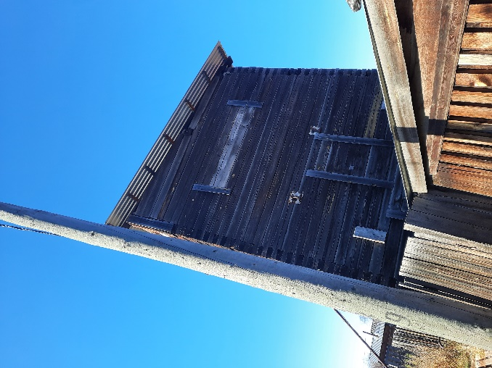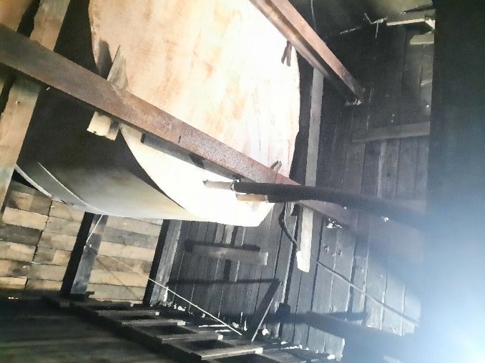
Фото 1. Кровля здания водонапорной башни Фото 2. Емкость в здании водонапорной башни

2. Благоустройство территории кладбища в п. Майский.

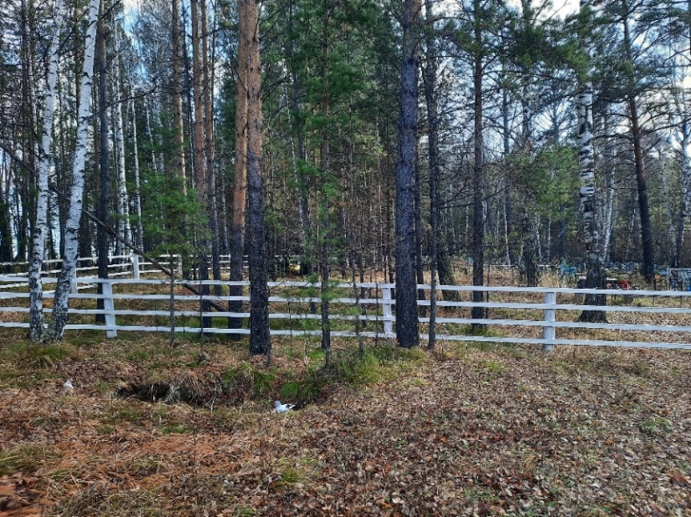
Фото 3. Кладбище в п. Майский

3. Благоустройство памятников участникам ВОВ 1941-1945гг., расположенных по адресу: п.жд.ст. Тулюшка, ул. Мира, п. Майский, ул. Полевая.

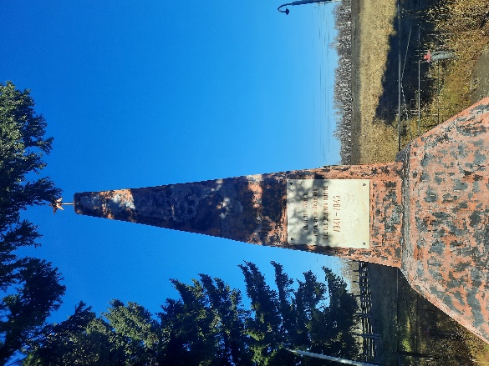
Фото 4. Памятник в п.жд.ст. Тулюшка по ул. Мира

Фото памятника в п. Майский по ул. Полевая после ремонта.
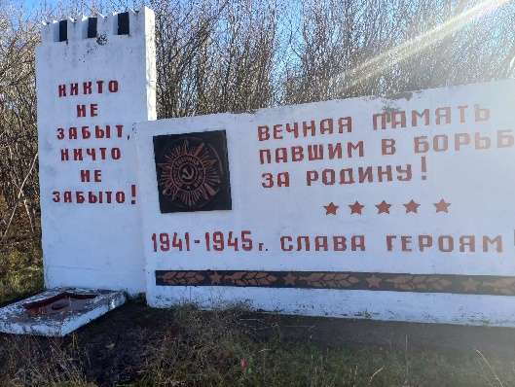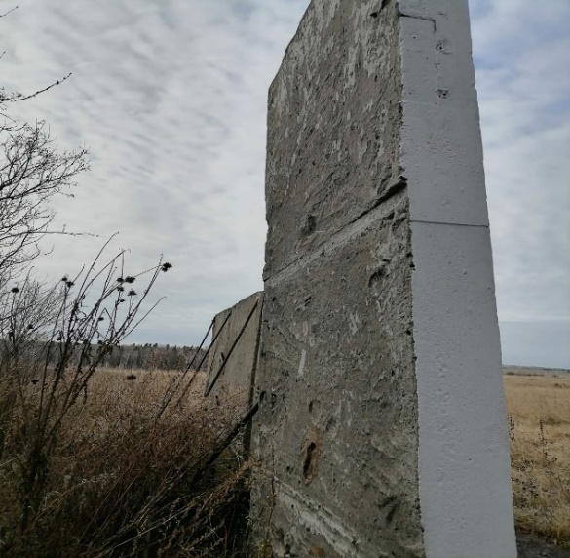
Фото 5. (лицевая сторона памятника). Фото 6. (тыльная сторона памятника)

